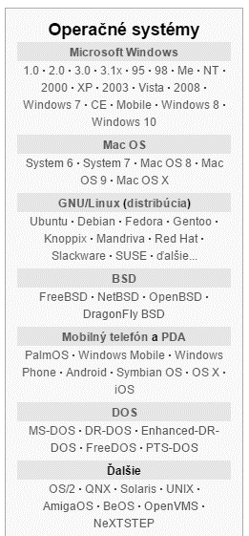**OPERAČNÝ SYSTÉM** (OS) je softvér, ktorý spravuje zdroje počítača a poskytuje programom rozhranie na prístup k týmto zdrojom. Operačný systém tiež spracúva systémové dáta a vstupy od používateľa a odpovedá alokovaním a spravovaním úloh a interných zdrojov počítača ako služby pre užívateľa. OS vykonáva základné úlohy ako kontrola a alokovanie pamäte, pridelenie priority systémovým požiadavkám, kontrola vstupných a výstupných zariadení, umožnenie pripojenia do siete a správa súborov. Operačné systémy môžeme nájsť takmer vo všetkom, čo obsahuje integrované obvody, od osobných počítačov, cez internetové servery, mobilné telefóny, hudobné prehrávače, routre, switche, herné konzoly, digitálne kamery, až po šijacie stroje či teleskopy.

Vo väčšine prípadov operačný systém nie je prvým kódom, ktorý sa spúšťa v počítači pri bootovaní. Inicializačný kód, vykonávaný v počítači, je zvyčajne nahratý z firmvéru, ktorý je uložený vo Flash ROM, niekedy označovaný aj ako BIOS alebo boot ROM. Firmvér nahrá a spustí jadro operačného systému (zvyčajne z disku, niekedy aj cez sieť) a zobrazí prvý grafický alebo textový výstup, ktorý užívateľ uvidí.

Základné funkcie operačného systému:

* Komunikácia s užívateľom – pomocou periférnych zariadení
* Prideľovanie prostriedkov systému – napr. pamäť, vstupno-výstupné kanály
* Prideľovanie času o Užívateľom - timesharing o programom – multitasking
* Organizovanie programov a dátových súborov
* Vytváranie a spúšťanie užívateľských programov
* Diagnostické funkcie – samokontrola, vyhľadávanie a opravy porúc
* Zabezpečovacie funkcie – proti strate dát, výpadku siete,...
* Komunikácia s inými užívateľmi siete (prostredníctvom protokolov)